ВРЕМЕ ЗА РЕАЛИЗАЦИЈУ ЗАДАТКА 90 МИНУТА. МАКСИМАЛНО 20 БОДОВА
Низводно од Панчевачког моста, на само четири километра од центра Београда, налази се приобаље познато под именом Ада Хуја. Протеже се од Панчевачког моста до села Вишњица. С једне стране обликују га воде Дунава, а са друге Вишњичка улица. Годинама се на овом простору одлагало смеће из целог Београда, док депонија није пресељена у Винчу. Гомиле отпада су преоране, прекривене земљом и заравнан терен. Међутим, ситуација ни данас није много боља. И даље се врши истовар отпада, налазе се остаци пропалих бетоњерки, депоније песка и шљунка, стоваришта и фабрика папира којој ту никако није било место. Еко-систем простора Ада Хуја је угрожен.
Наду у опоравак даје нови Генерални план Београда по коме ће Ада Хуја добити место које јој по лепоти и положају припада - Ада Хуја је еколошка зона у којој ће се градити трговачко-угоститељски и спортски објекти. Овде се већ налази највећа картинг стаза на Балкану. У склопу картинг стазе налази се и терен за одбојку на песку. У непосредној близини Општина је изградила три тениска терена, два са шљаком и један бетонски. Димензије одговарају правилима за Дејвис куп такмичење. Општина Палилула већ две године у летњим месецима организује бесплатну школу тениса за децу узраста од 7 до 12 година који живе на Палилули, под надзором професионалног тренера. На овим теренима свој рекет је испробао и Новак Ђоковић. Уређени кеј и осветљена пешачка стаза са клупама за одмор и мобилијари за децу привлаче многе Палилулце да уживају у овом простору. Један део кеја је уређен као пристаниште. На једном месту налазе прилаз за бродове и путнике.
Овако вредан простор на обали Дунава у урбанистичком смислу може да буде прави драгуљ. У економском смислу, ради се о градском грађевинском земљишту које "нема цену". Потенцијал локације може се остварити кроз садржаје који имају комерцијалне ефекте, али такве да су на добробит становништва. Оно што је Велико ратно острво за Београд, то је Ада Хуја за Палилулу. На овом простору биће изграђени ексклузивни пословни објекти и хотелски комплекси, ресторани, зеленило, шеталишта и несметан прилаз Дунаву, спортски комплекси и терени на отвореном, садржаји за културне манифестације и бању у Вишњици око извора лековите воде.

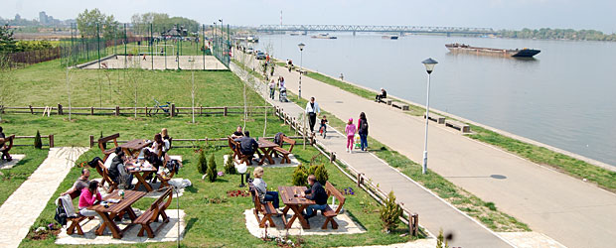
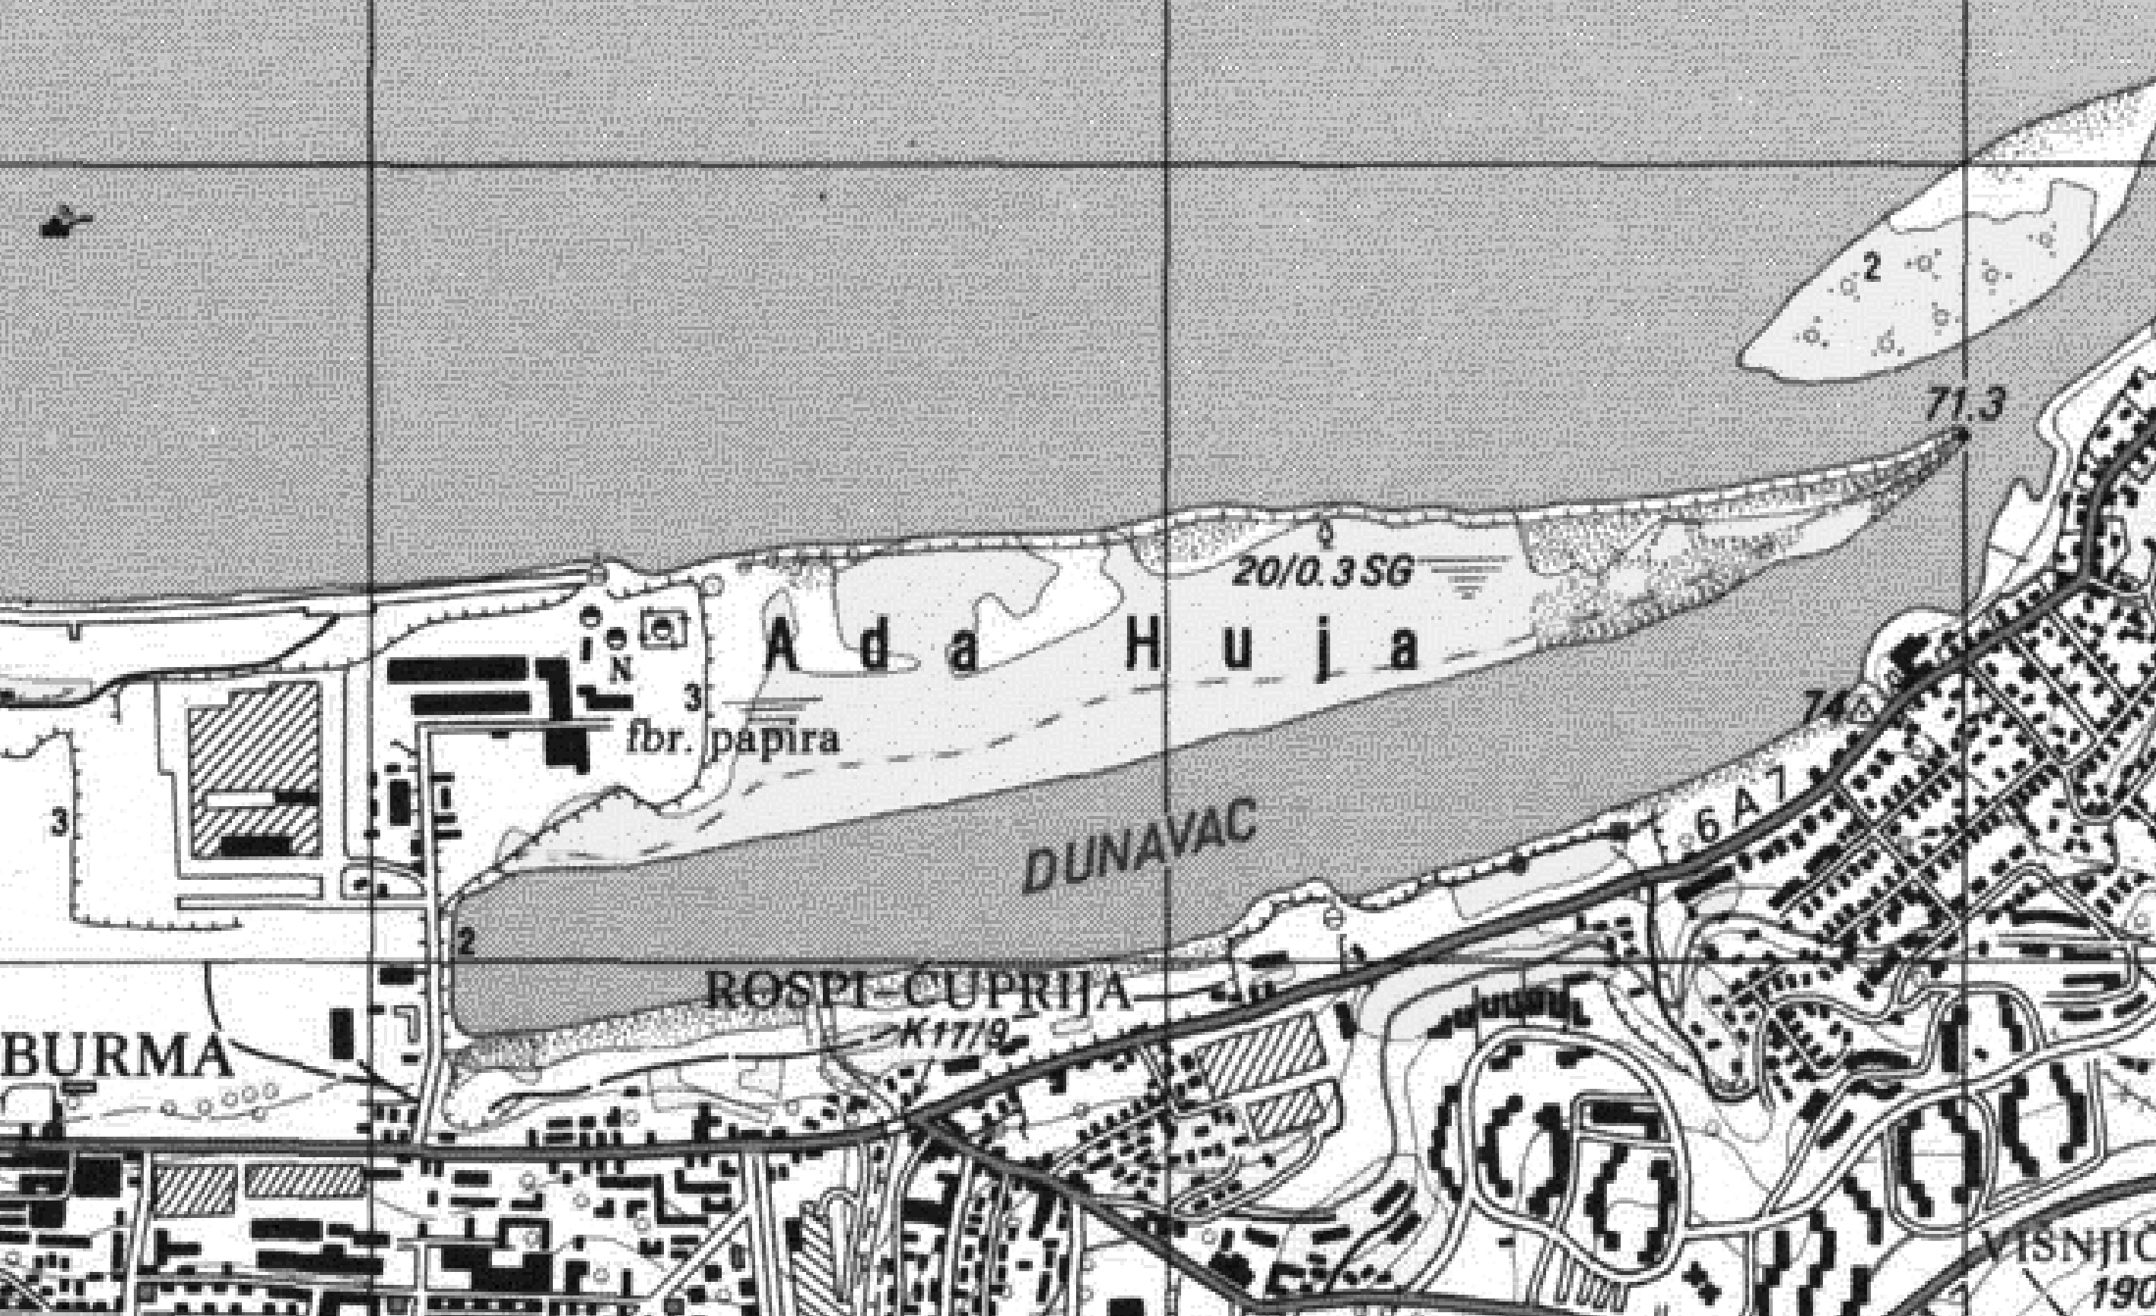
Прилог 1 – Топографска карта Аде Хује у размери 1:25000
Задатак 1
На карти која се налази у Прилогу 1 означите плавом линијом који део Аде Хује би остао непоплављен у тренутку када би водостај Дунава достигао коту од 75 н.в. (Максимум 3 поена)
Задатак 2
Имајући у виду све што сте до сада видели и сазнали о Ади Хују урадите део SWOT анализе везаних за јаке и слабе стране развоја Аде Хује као туристичко-рекреативне дестинације.
(Максимум 8 поена)
Јаке стране | Слабе стране
___________________________________________  ___________________________________________  ___________________________________________  ___________________________________________  ___________________________________________  ___________________________________________  ___________________________________________  ___________________________________________  ___________________________________________ | ___________________________________________  ___________________________________________  ___________________________________________  ___________________________________________  ___________________________________________  ___________________________________________  ___________________________________________  ___________________________________________  ___________________________________________

Прилог 2 – WEB карта Аде Хује
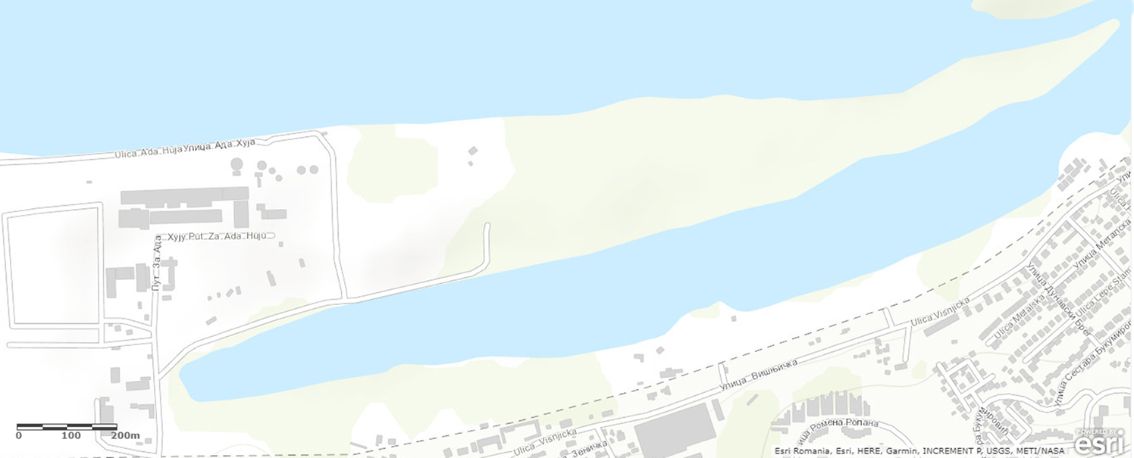
Зона | Опис зоне и критеријуми на основу којих је издвојена
________________ | _________________________________________________________________________________________________  _________________________________________________________________________________________________  _________________________________________________________________________________________________
________________ | _________________________________________________________________________________________________  _________________________________________________________________________________________________  _________________________________________________________________________________________________
________________ | _________________________________________________________________________________________________  _________________________________________________________________________________________________  _________________________________________________________________________________________________
Задатак 3
На карти у Прилогу 2 издвоји (уцртај и означи) три различите функционалне зоне на Ади Хуји. Именуј их и у најкраћим цртама објасни функцију зоне и критеријуме коришћене за њено издвајање. (Максимум 9 поена)

